一、 填空题
1.； 2．BD； 3．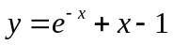； 4．AB，D； 5．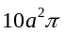

二、 选择题

6. (C) 7．(B) 8．（C）
三、
9. 解：
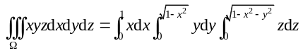…………………………
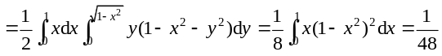 …………

10. 解：（方法一，投影法）由于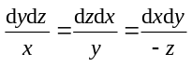，可得
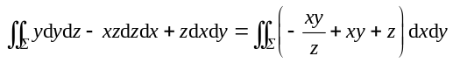……………)
于是，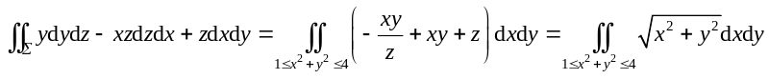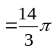…
（方法二，Gauss公式）
设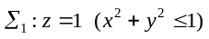，取上侧，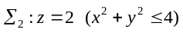，取下侧，则
.……
设由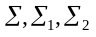围成的区域，可得
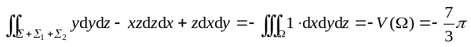.………)
同时，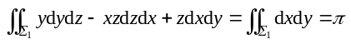，
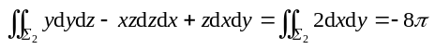，……………………………
所以原式.………………………………………………………………)

11. 解：设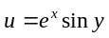，原方程化为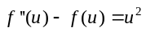………………………………)
解之得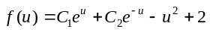………………………………………………)
由初值可得 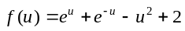. …………………………………………)
12 解：
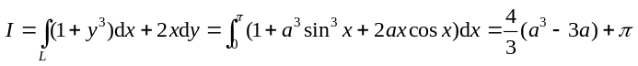.…)
由于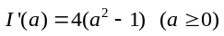，可得I的最小值为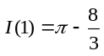. .…………………)

13. 解 特征方程为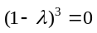，故只有一个三重特征根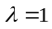 …………)
此时满足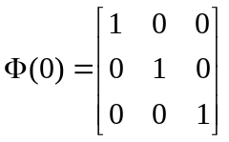的基解矩阵
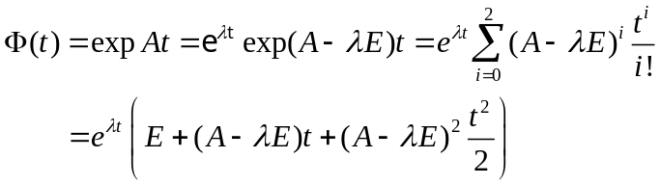………)
故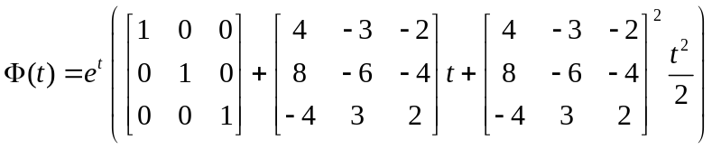
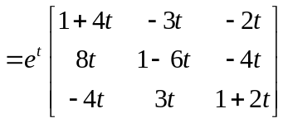 …………………………)

14. 由于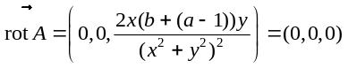，故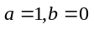…………………)
由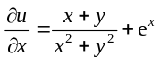，可得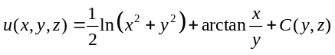，根据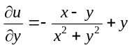可得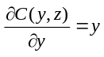，因此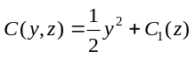，再根据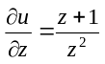，知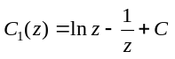，综上可得
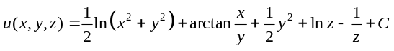……………

15.解: 设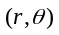为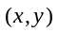的极坐标，则积分域
…………………
当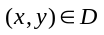，有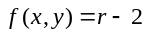，………………………………………)
于是


